秦淮中学2021-2022学年度高二下学期第二次模拟考试
生物
一、单选题（本大题共14小题，每题2分，共计28分）
- 细胞的结构与功能相适应是生物学的基本观点，下列叙述中不能体现该观点的是（ ）
A. 哺乳动物成熟的红细胞中没有细胞核和细胞器，内含丰富的血红蛋白
B. 精子很小，尾部含有大量的线粒体
C. 在叶绿体中，合成有机物的同时伴随着能量的储存
D. 蛋白质合成旺盛的细胞中核糖体的数量明显增加
- 下列关于细胞内蛋白质和核酸的叙述，正确的是（ ）
A. 核酸和蛋白质的组成元素相同
B. 核酸的合成需要相应蛋白质的参与
C. 蛋白质的分解都需要核酸的直接参与
D. 高温会破坏蛋白质和核酸分子中肽键
- 下列有关生物膜的叙述，错误的是（ ）
A. 硅肺致病的原因与肺部吞噬细胞溶酶体膜被硅尘破坏有关
B. 功能越复杂的细胞膜，氨基酸的种类和数量越多
C. 内质网膜与线粒体膜在组成成分上相似
D. 提取人成熟红细胞的磷脂分子，在空气一水界面上展开的面积约等于该细胞表面积的两倍
- 图甲表示水稻的叶肉细胞在光照强度分别为a、b、c、d时，单位时间内CO₂释放量和O₂产生总量的变化.图乙表示蓝藻光合作用速率与光照强度的关系.有关说法正确的是
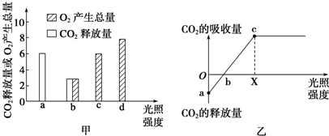
A. 图甲中，光照强度为b时，光合作用速率等于呼吸作用速率
B. 图甲中，光照强度为d时，单位时间内细胞从周围吸收2个单位的CO₂
C. 图乙中，当光照强度为X时，细胞中产生ATP的场所有细胞质基质、线粒体和叶绿体
D. 图乙中，限制a、b、c点光合作用速率的因素主要是光照强度
- 下列是一些关于微生物的培养和应用的基本理论和基础知识，其中都正确的一组是
①接种环、玻璃器皿（如培养皿等）可以通过灼烧灭菌和干热灭菌
②人工配制的培养基常需要调pH，其应在分装灭菌前进行
③超净工作台、接种室、空气可以通过紫外线消毒
④菌种的长期保存通常接种在试管的固体斜面培养基上，-4℃下进行
⑤用涂布稀释平板法统计菌落数的缺点是不能观察到微生物的的形态、大小、结构
⑥实验室测定土壤中细菌的数量时，选取的稀释度的要求通常分别是：10³、10⁴、10⁵，
A. ①②③ B. ①②④ C. ②③⑤ D. ②③⑥
- 某同在学习植物细胞工程的有关内容，你认为有几处是不正确的（ ）
 | 植物细胞工程
技术手段 | 植物组织培养，植物体细胞杂交
特殊处理 | 机械法去除细胞壁
融合方法 | 物理方法、化学方法
典型应用 | 人工种子、杂种植株
培养液区别 | 生长素和细胞分裂素影响愈伤组织的生长和分化
A. 1 B. 2 C. 3 D. 4
- 下面两幅图分别是单克隆抗体制备过程和克隆羊培育过程示意图，错误的是（ ）
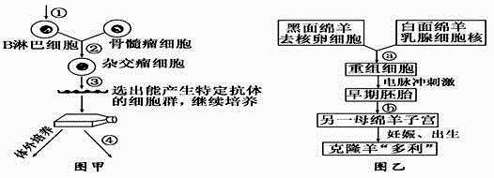
A. 图甲和图乙所示的过程中，都必须用到的动物细胞工程技术手段是动物细胞培养
B. ②③过程中至少涉及两次筛选,第一次筛选只是利用了选择性培养基进行筛选，第二次筛选只经过专一抗体检测就能筛选出足量的既能大量增殖，又能产生单一性抗体的杂交瘤细胞
C. 单克隆抗体结合上抗癌药物能定向攻击癌细胞，这一应用主要体现了单抗在运载药物治疗疾病方面可以发挥功能
D. 图乙过程的技术可以有选择地繁殖某一性别的家畜也可以用于保存物种，但是不能改变动物的核基因
- 胚胎工程技术能够充分挖掘动物的繁殖潜力，为优良牲畜的大量繁殖提供了有效的解决办法。图是育种工作者采用不同方法培育良种牛的过程（a-h为操作过程），下列相关叙述错误的是（）
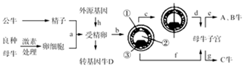
A. 为获得大量的卵母细胞，需用促性腺激素处理良种母牛
B. 采集的精子必须置于ATP溶液中进行获能处理
C. 若要生产高产奶牛，可取①处细胞做DNA分析性别鉴定
D. 转基因牛D的培育可以经过b→f→g过程
- 下列关于基因工程说法，正确的是（）
A. 基因工程的工具酶有限制酶、DNA连接酶和载体
B. 质粒是基因工程中唯一的载体
C. 基因工程的理论依据是基因突变
D. 载体必须具备的条件之一是具有一个至多个限制酶切点，以便与外源基因连接
- 运用转基因技术，将奶牛细胞中编码凝乳酶的基因转移到大肠杆菌细胞中，达到大规模生产凝乳酶的目的。下图表示用作运载体的质粒和目的基因所在DNA片段。下列操作与实验目的 不符的是（ ）
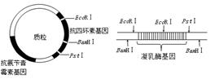
A. 用限制酶BamHⅠ、PstⅠ和DNA连接酶构建基因的表达载体
B. 用含氨苄青霉素的培养基筛选出的即为导入目的基因的细菌
C. 可用PCR技术大量扩增目的基因
D. 用Ca²⁺处理大肠杆菌使其易于转化
- 如图为某原种植物（二倍体）育种流程示意图。下列有关叙述错误的是（ ）
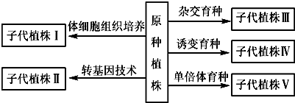
A. 子代Ⅰ可维持原种遗传性状的稳定性
B. 子代Ⅱ和Ⅲ育种的原理均为基因重组
C. 子代Ⅲ的选育过程需经多代自交选育
D. 子代Ⅳ可能发生基因突变，子代Ⅴ一般为纯合子
- 下列关于生物工程相关知识的叙述，正确的是 ( )
①在基因工程操作中为了获得重组质粒，可以用不同的限制性内切酶切割质粒和目的基因，但露出的黏性末端必须相同
②只要B淋巴细胞与骨髓瘤细胞融合形成杂交瘤细胞，就能产生单克隆抗体
③蛋白质工程的目标是通过基因重组，合成生物体本来没有的蛋白质
④太空育种获得的植株也存在与转基因植物一样的安全性问题
⑤生态农业使废物资源化，提高能量的传递效率，减少了环境污染
⑥诱导细胞融合之前，需将抗原注射给实验小鼠，目的是获得产生单一抗体的浆细胞
A. ③⑥ B. ①⑥ C. ③④ D. ②③⑥
- 甘薯由于能增强免疫功能、防癌抗癌、抗衰老、防止动脉硬化等越来越被人们喜爱。但甘薯属无性繁殖作物，同时又是同源六倍体，具有自交不育和杂交不亲和性，这使甘薯生产和育种存在诸多常规方法难于解决的问题。下列相关操作不合理的是
A. 利用组织培养形成的胚状体制作人工种子，解决种苗用量大、成本高的问题
B. 利用茎尖分生组织培养脱毒苗，使植株具备抗病毒的能力，产品质量得到提高
C. 利用原生质体融合实现体细胞杂交，可以克服杂交不亲和，充分利用遗传资源
D. 利用培养的愈伤组织进行诱变育种，可以显著提高变异频率，大大缩短育种年限
- 埃博拉病毒（EBO）衣壳外的包膜上有5种蛋白棘突，其中GP蛋白最为关键，能被宿主细胞强烈识别，引发免疫应答。可利用转基因技术从牛分泌的乳汁中提取GP蛋白。下列叙述正确的是（ ）
A. 可从EBO中提取GP蛋白的RNA逆转录合成DNA，获得编码GP蛋白抗原的基因疫苗
B. GP蛋白比毒性减弱的EBO作疫苗更安全，原因是GP蛋白自身没有感染能力
C. 要从牛乳汁中获得GP蛋白，可把GP蛋白基因导入牛乳腺细胞中并特异性表达
D. 转GP蛋白基因牛是否培育成功，可以通过DNA分子杂交技术进行检测
二、多选题（本大题共5小题，每题3分，共计15分）
- 下图为真核细胞蛋白质合成和转运的示意图。下列叙述正确的是（ ）
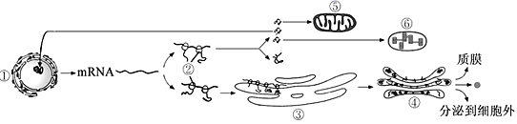
A. 图中由双层膜包被的结构有①⑤⑥
B. 图中与胰岛素合成有关的结构有①②③④⑤
C. 若②合成的是丙酮酸脱氢酶，则该酶在⑥中发挥作用
D. 若②合成的是染色体蛋白，则该蛋白会运送到①⑤⑥中
- 下图表示25℃时，葡萄和草莓在不同光照强度条件下CO₂吸收量的变化曲线。下列叙述正确的是（ ）
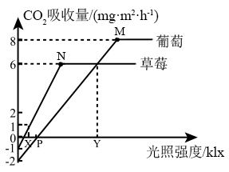
A. M点时葡萄的净光合速率为10mg·m⁻²·h⁻¹
B. 已知葡萄光合作用和呼吸作用的最适温度分别是25℃和30℃，若将环境温度改变为30℃，其他条件不变，则P点将右移
C. 对草莓而言，若白天和黑夜的时间各为12h，则平均光照强度在Xklx以上才能正常生长
D. 光照强度为Yklx时葡萄和草莓光合作用合成有机物的量相等
- 苯酚是工业生产排放的有毒污染物质，自然界中存在着降解苯酚的微生物。某工厂产生的废水中含有苯酚，为了降解废水中的苯酚，研究人员从土壤中筛选获得了只能降解利用苯酚的细菌菌株，筛选的主要步骤如图所示，①为土壤样品。下列相关叙述正确的是（ ）
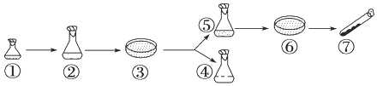
A. 图中②培养目的菌株的选择培养基中应加入苯酚作为碳源
B. 如果要测定②中活细菌数量，常采用稀释涂布平板法
C. 若图中④为对照实验，则其中应以苯酚作为唯一的碳源
D. 使用平板划线法可以在⑥上获得单菌落
- 下图表示通过体外受精培育试管牛的流程图,下列叙述错误的是 ( )
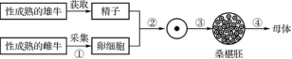
A. 一般通过口服促性腺激素对性成熟的雌牛实行超数排卵处理
B. ②过程只与细胞膜的流动性有关,③过程的细胞增殖方式一定是有丝分裂
C. ④是胚胎移植过程,一般需将胚胎培育到原肠胚时期
D. 利用胚胎分割技术可获得多个基因型相同的胚胎
- 下图1表示的是某DNA分子上的一些限制性内切酶的酶切位点。用XhoI和SalI两种限制酶分别处理该DNA分子，经电泳分离结果如图2。以下叙述正确的是（ ）
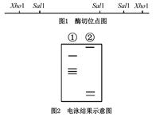
A. 所用两种限制性核酸内切酶识别的核苷酸序列可能相同
B. 限制酶通过作用于磷酸二酯键和氢键得到相应产物
C. 根据泳道②电泳示意图可知使用的限制性内切酶为XhoI
D. 用两种限制酶同时处理后进行电泳，条带可多于 6条

三、非选择题（本大题共5题，共57分）
20.（12分）土壤中的磷主要以难溶性无机磷酸盐形式存在，很难被植物吸收利用。已知解磷细菌可以溶解难溶性无机磷酸盐，提高土壤的肥力。请分析并回答下列问题：
- 在进行解磷培养与分离时，需要用到固体培养基。该培养基配制时需将各种成份逐一添加后加热、融化，边加热边搅拌，防止____________ 。
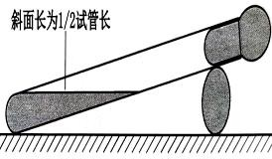
常用的固体培养基有固体平板培养基和试管斜面培养基
（如右图），与制备固体平板培养基不同，
试管斜面培养基的制备过程中
的灭菌步骤为___________________________。
（2）科研工作者通过分离、培养解磷细菌制备菌肥，应用到农业生产中，其简要过程如下表所示。请完成下表。
操作步骤 | 简要操作过程 | 操作过程的目的
步骤一 | 称取土样，在富含有① 的细  菌液体培养液中培养 4 天 | 富集培养，增加解磷细菌的数量
步骤二 | 用稀释涂布平板法涂布在以①为唯  一② 的固体平板培养基上 | ③
步骤三 | 筛选并发酵培养 | 获得大量解磷细菌悬液
步骤四 | 发酵过程中对发酵液进行④ 并系列稀释，利用⑤ 法检测  细菌数量 | 随时检测发酵液中细菌数量
步骤五 | 结束发酵，分装 | 制成液体或固体解磷菌肥

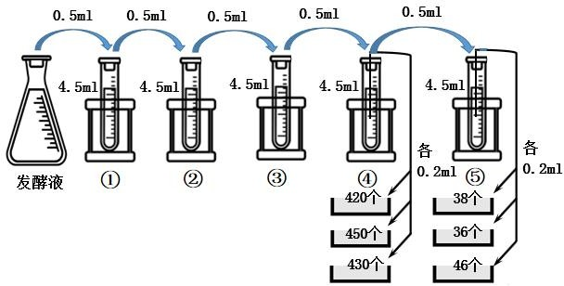
（3）步骤二也可利用平板划线法来代替稀释涂布平板法。平板划线时，发现平板太软，表面极易划破。请提供解决此问题的合理化建议是 。某普通解磷细菌由于突变而形成了一种高效解磷细菌，在分离纯化该突变菌株时，科研工作者一般使用稀释涂布平板法而很少使用平板划线法，从实验目的的角度分析，可能的原因是 （2 分）。
（4）步骤四中，对某批次发酵液进行系列稀释和接种，统计菌落数， 其过程及结果如右图。则该批次发酵液中活菌数为 （2 分）（cfu/mL）
21.（11分）鸡干扰素是一种具有高效和广谱抗病毒作用的细胞因子，广泛用于动物领域的抗病毒治疗。科研人员将鸡干扰素基因作为目的基因，构建基因表达载体，通过农杆菌介导法导入烟草，以获得抗病毒烟草。下图为科研人员制备能合成鸡干扰素的烟草愈伤组织细胞的流程，①～④表示相关的操作，两种限制酶的识别序列及切割位点如表所示。请回答下列问题：
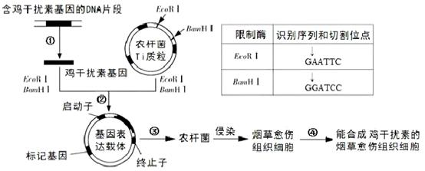
（1）步骤①中，利用PCR技术扩增干扰素基因时，设计引物序列的主要依据是__ 。科研人员还在两种引物的一端分别加上 序列，以便于后续的剪切和连接。为防止酶切产物自身环化，构建表达载体需用两种限制酶，选择的原则是 。(2分）
A．Ti质粒内，每种限制酶只有一个切割位点
B．目的基因编码蛋白质的序列中，每种限制酶只有一个切割位点
C．酶切后，目的基因形成的两个黏性末端序列不相同
D．酶切后，Ti质粒形成的两个黏性末端序列相同
（2）步骤②所构建的基因表达载体中未标注出的必需元件有________________ 。
（3）步骤④中，科研人员提取愈伤组织细胞的RNA后，先通过__ 获得DNA，再进行PCR扩增，若最终未能检测出干扰素基因，其可能原因是 。（2分）
（4）用烟草花叶病毒对获得的转基因烟草和普通烟草进行接种实验，接种后第19天对照组植株进入病情指数（植物受病毒侵染的严重程度）为100的平台期，如图，而转基因植株在第 天才进入平台期，但此时的病情指数为79。说明转基因烟草植株对病毒的侵染表现出一定的抗性，但抗性较低，可能的原因有 。（2分）
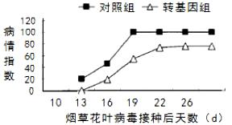

22.（11分）下图表示利用胚胎干细胞(ES细胞)所作的一系列研究，请据图分析回答：
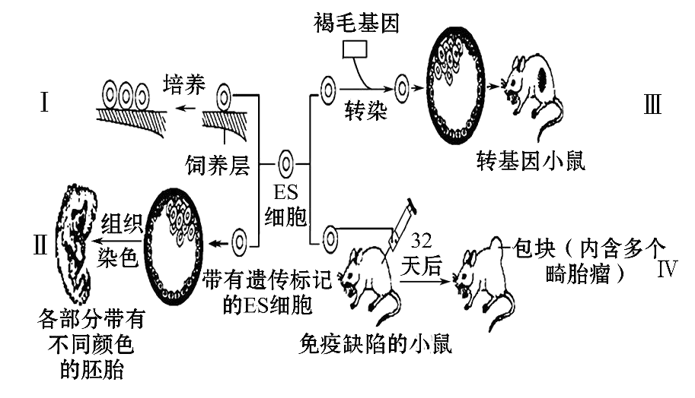
（1）过程Ⅰ将胚胎干细胞置于γ射线灭活的鼠胎儿成纤维细胞的饲养层上，并加入动物血清、抗生素等物质，维持细胞不分化的状态。在此过程中，饲养层提供干细胞增殖所需的___，加入抗生素是为了_____。该过程对于研究细胞分化和细胞凋亡的机理具有重要意义。
（2）过程Ⅱ将带有遗传标记的 ES 细胞注入早期胚胎的囊胚腔，通过组织化学染色，用于研究动物体器官形成的时间、发育过程以及影响因素，这项研究利用了胚胎干细胞具有_______的特点。在哺乳动物早期发育过程中，囊胚的后一个阶段是______。囊胚不断的扩大，从中伸展出的过程称为_____。
（3）过程Ⅲ是培育转基因小鼠，将获得的目的基因导入胚胎干细胞之前需构建基因表达载体，目的是_________________。将构建好的表达载体导入胚胎干细胞最常用的方法是____。
（4）过程Ⅳ得到的小鼠畸胎瘤里面全是软骨、神经管、横纹肌和骨骼等人类组织和器官。实验时，必须去除小鼠的胸腺，使其存在免疫缺陷，其目的是________________，该过程研究的意义在于解决____________问题。
（5）该研究中，包含的生物技术有__________________(至少写出 3 种)。（2分）
23.（12分）I：下图列举了几种植物的育种方式，请据图回答相关问题。
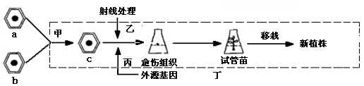
​
（1）甲育种方式称为_________。
（2）通过丁种方式可以获得脱毒苗，培养过程中c常常取用茎尖的原因是 ______________________________________。
（3）乙方式通常用射线处理植物的愈伤组织能获得较好效果，原因是 ___________________________________ 。（2分）
（4）丙方式将外源目的基因导入受体植物细胞，最常采用的方法是 __________________ 。在通过丙方式获得转基因植株的过程中，核心步骤是 _________________________。
（5）甲、丙两种育种方式与传统杂交育种相比，其优点是 ____________。
II．为使菊花能在盛夏33℃的自然条件下开花，用于北京奥运会，科研人员进行了如下图所示的菊花新品种的培育过程。请据图回答问题。
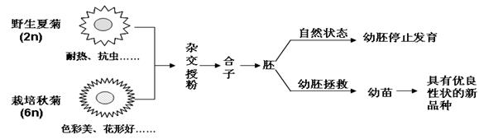
（1）图中所示的两种菊花杂交形成的胚不育，这种现象叫做_________ 。幼胚拯救采用植物组织培养的方法，培养基中应含有 ______．氨基酸。水。矿质元素和维生素等营养物质，同时还要加入 _____________。
（2）这种培养方法获得的新品种体细胞中含有_____个染色体组。若要快速和大量繁殖所获得的新品种，可以采用___________________的方法。
24.（11分）Cre/loxP重组酶系统是对转基因受体细胞DNA上的特定序列进行定点切割和重新连接，从而在基因或染色体水平上对生物基因进行遗传改造的一种技术。其原理是重组酶Cre能识别loxP位点（特定的DNA序列），并使loxP位点间的基因序列被重组或删除。受此启发，科学家在检测抗虫基因成功导入烟草细胞后，尝试用Cre/loxP重组酶系统删除转基因烟草细胞内的抗除草剂基因，其技术过程如图2（其中■表示启动子）。请回答下列问题：
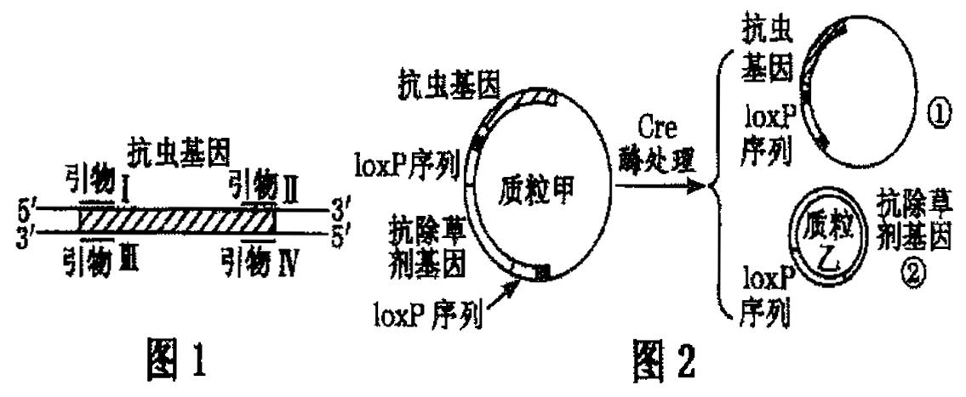
（1）通过基因改造获得抗虫烟草过程中，为大量获得抗虫基因，可选择图1中引物________（用图中罗马数字表示）组合进行PCR扩增；扩增时，为确保抗虫基因和表达载体充分连接，常在基因上、下游引物的________端添加不同的限制酶切位点，其目的是__________________________________________________。（2分）
（2）loxP是一种含34个碱基对的小型DNA片段，由一个不对称的间隔区和两个反向重复序列组成。Cre酶能特异性地识别反向重复序列并于特定位置切开磷酸二酯键，类似于基因工程中的________酶，从遗传学角度分析，Cre酶改变质粒的原理是__________________。
（3）通常用____________法把携带抗虫基因的重组质粒甲导入烟草细胞，经检测导入成功后，抗除草剂基因即失去用途，继续留在烟草体内可能会引发的生物环境安全问题是__________________________________________________。（2分）
（4）经Cre酶处理后，质粒中的两个loxP序列分别被切开，得到图2右侧的两个环状DNA分子。由于________________________________（2分），抗除草剂基因不再表达，之后会在培养过程中消失。

